**БИБЛИОТЕКА РУССКИХ МЕМОВ**

Автор: Кривошеин Олег.

Я хотел создать библиотеку, где будут храниться чётко классифицированные мемы из русского сегмента интернета. Я ещё задолго до поступления в Яндекс Лицей был частью мемного сообщества и уже тогда разделял их на типы и классы. В этой библиотеке я смог это реализовать.

Реализовал я с помощью сайта и связанной с ним базой данных. Были использованы пять основных классов: 2 ORM-модели, для добавления мемов и регистрации пользователя соответственно, и 3 класса FlaskForm, реализующих непосредственно регистрацию, авторизацию и добавление мемов.

Для перехода к типам мемов и к какому-то из них непосредственно я использовал карточки, так как они идеально для этого подходили: мне нужно было, чтобы была «обложка» в виде изображения, название и ссылка на нужный адрес. Всё это карточка прекрасно осуществлял. Я использовал ORM-модели, Rest API, 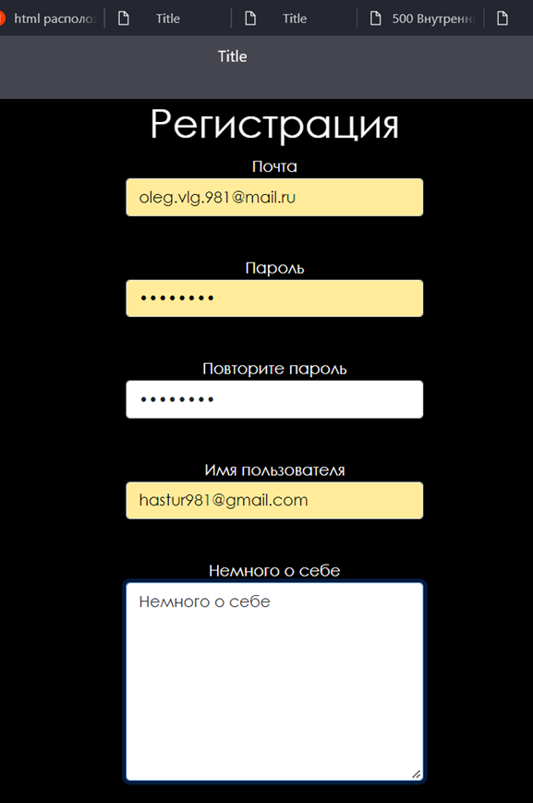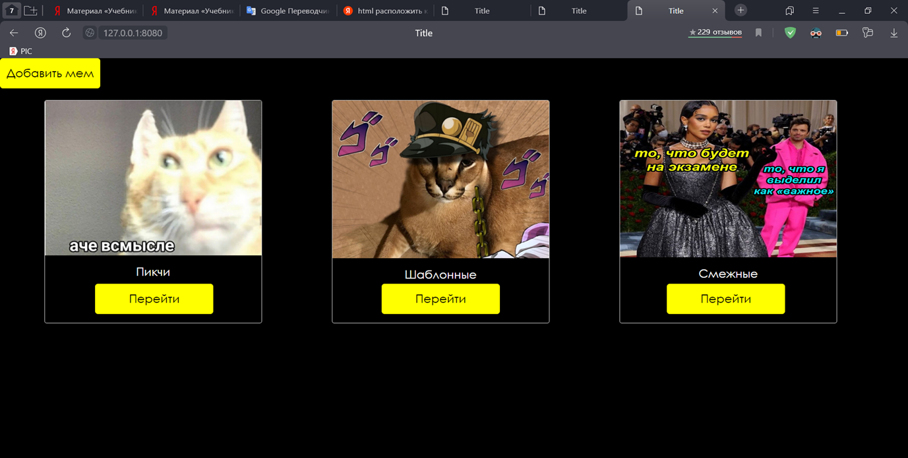шаблоны, БД, bootstrap и хостинг. 